笔记
##本组汇报时##
- 老师提问：
在模型的使用中，是串行还是并行，是多个人并发，还是一个人用，有结论吗？
本人回答：
先拟定在车辆检测和型号识别系统使用过程中只能一人占用，其他人不能介入，且系统设定只能上传一张图片，之后会依项目进展再做决议：是多人or一人，是上传多张图片or一张图片。
老师回答：
1.首先说是Tensorflow框架也好，还是其他，他们跑一个模型的时候，对一个输入结果进行预测，肯定是占掉这个机器的所有资源的，所以在一台机器上是串行的；
2.工业上的解决方案是加多台机器并行，然后就是将这些请求进行排队（做成队列的形式）；
3.都可以考虑一下，一般是将这两种办法结合出来；
2.老师提问：
前后端是怎么划分的？
本人回答：
前端：做好系统后，打开页面后，显示即前端；
后端：从表单输入数据开始到模型一直到分类传回到前端界面截止；
老师： 看到你们前后端做的话，你们所说的是前端在工业上是一个业务系统，后端在你这边考虑的是只是一个模型；
设计挺不错，因为做算法的，他们不会考虑业务逻辑是什么样子的，所以直接放一个，像你们这边是放一个分类定位的引擎，搁在里面，数据过来，我直接输出给你记过得了，前端负责那个业务逻辑的处理，你怎么显示的，怎么呈现给用户的不管，这倒是一个挺不错的设计；这样还能你面一些挺有意思的问题，后端的那个做算法的完全不用考虑，一个是你不用考虑业务逻辑怎么去呈现，不管你是安卓也好还是在线的web页面也好，这个问题不用管，一个后台识别的引擎，你可以完全放在内网里面，前面可以做一个load balance(负载均衡)之类的东西，这个也能很好的解决之前的那个性能问题，就是怎么样去排队呀怎么样去排队，怎么样去并发；
@@@
孙老师回答聊天区 吴 的问题：
吴： 想做成多线程多并发的
孙： 首先说深度学习的这些框架，暂时没有多模型并发的能力，一个数据进来之后，只能是一个数据独享这个运算，但是在我们模型运算的时候，石油一个batch_size的概念的，就是之前聊天的时候就是 吴恩达在百度做过了一个工作就是，百度他们做各种运算就是百度地图呀，做人工智能的运算，做这种东西的时候，这种数据量特别的大，他的其中有一个工作就是怎么样去组成一个batch_size,以一个batch的形式输入模型里面停工运算再输出，具体忘了那个数据，可能是提高了百分之10的资源利用率好像，对百度来说，这个就是相当大的比重，因为本身数据量就大，这是一个挺有意思的方向，
@@@

3.老师提问：
就是你这里提到如果时间够就做弱监督学习，如果时间再够，就做强监督学习；
本人抢答： 就是之后根据进度会考虑制作体量更大的数据集（公有数据集，自制数据集，其它网上荡下的数据），同时考虑系统的可移植，鲁棒性等；
孙teac: 想法挺好，给一点提示：就是优化数据集做强监督学习的难度是比弱监督学习的实现低一些，所以排序是要调整一下；

第三组：
@@@
汇报人陈述知识点Yolo网络在老师上课时讲到，针对很多小目标检测不够准确；
@@@
孙teac: 没有一个结论，就是single task要好于 mutil task，就是有的时候多task时，一个task可以辅助另一个task,我们一般直觉可能认为这个网络干多件事不如专精于干一件事情，但这种直觉并不是在所有情况下都适用的，所以这个事情是没有定论，要视具体情况定，老师的观点是这样。
卿： 对 mutil task，以目标识别为例，其实在我们检测和识别的话，很多东西，我们是一样的，在这些网络里面，前面那些层的话，其实不同的任务，如果是来共同训练的话，其实他会更好，一般后面几层，不同的task,他们可能就会有几层不同，如果说设计网络的时候，我们会觉得这个网络会更高级；
提问： 设计mutil task，权重是如何考虑的？
Qing: 就说不同任务的那个loss弄到一起？
组员： 恩
Qing: 这种更多的就是1:1，具体还要看具体的任务，这个没有太多的经验；

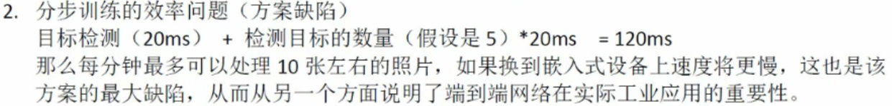
孙teac: 之前两组讨论过，工业上是要考虑这个问题效率问题的，MobileNet就是专门为嵌入式设备设计的这么一个网络，网络的参数比较少，运算量也比较的少，放到嵌入式设备的话，工业上是有一些专门的优化方案的，像是使用专门的指令集，把你的模型做一个转换，在Tensorflow提供了一个工具就是 量子化 的工具，他是将我们的float类型的，现在模型里面使用的一般都是float32类型的数据，量子化是将float32类型的数据转换成（老师印象当中是int8，具体自己查一下）类型的数据，这样的转换完了之后，你的模型的他的size要变小，变小为原来1/4左右，运算量也会减小，速度我们实际做了测试，实际是可以快一倍左右，基石时间减少50%
二组组员抢问： 工业上是真的采用这种单张图片使用方式吗？没有针对于视频这种连续的东西，也会有一些特殊的处理吧？
孙teac: 视频是另外一个领域的事情了，和图片处理又不太一样。
孙teac返回话题: 吴恩达在百度做的那个事情，一张图片进来，它消耗的比较多，我们可以把多张图片组织成一个batch,这个适用于你的任务量特别大的时候，可以有一定的性能的提升，不会特别多，但是任务量大的时候，这样得到的收益还是比较明显的，可以考虑；但是这个要具体到你项目的方案里面去；
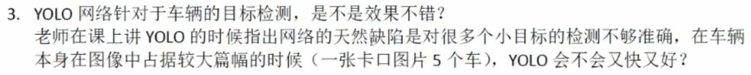
孙teac: YOLO的效果比较小，针对小目标的检测不够精确是由YOLO结构决定的，YOLO结构的使用了最后的一层（老师印象当中）的输出的特征图去进行目标检测，最后一层的特征图他提供的是比较多的是语义信息，一般认为是那种比较浅层网络输出的特征信息，包含小目标的信息会比较多一些，细节信息会比较多一些，所以这个是由YOLO的结构决定的，然后你这里认为车辆本身在图像中zahn7ju比较大的篇幅，这个说法稍微有一些问题的，就是前面给出的那个结果的图，就是在一个卡口里面有几十辆车，那个是夸张一些，这种应用场景还是比较常见的，所以你考虑的这个问题是考虑的你的那个数据集的状况，如果你的数据集里面车辆是占据比较大的篇幅，比较多，那么YOLO的效果比较好，这个结论本身是没有问题的；
孙teac: 分辨率越大，然后你的网络的输出，可能准确率会越高，我们有做过类似的测试，结论上是可以支持的，但是要注意就是，如果要用这么大的分辨率去做预测的话，那你训练的时候也要用那么大的分辨率，使用的那个做训练的那个图片，首先得有的那么大分辨率，如果你的训练的图片本身没有那么大的分辨率，你强行给他放大到那么高，其实不会对你的网络产生非常有意义的影响，
二组学员问： 如果抠出来的图片分辨率比较小的话，输入到一个分辨率较大的网络，那是不是降低准确率？
孙： 有挺大可能，这个结论可以支持；
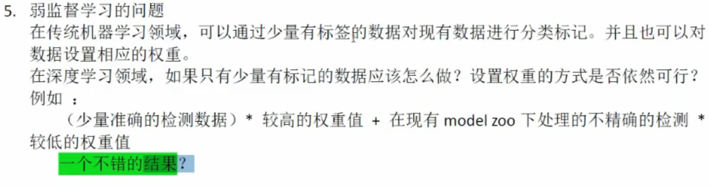
孙teac: 在直播课里面曾经讲过一个伪标签（Pseudo-Labelling）（一种半监督机器学习技术），（伪标签使用的几条事项，建议回去看一下），这个就是伪标签，其实就是模型训练的时候，使用伪标签要注意了，一定要非常的谨慎，不小心那个伪标签就把你的模型带偏了，少量准确数据是不行的，伪标签数量尽量超过真实标签数量的50%,然后你要使用弱监督学习的话，石油一些其他的一些方案去保证你的结果，需要查一下文献，

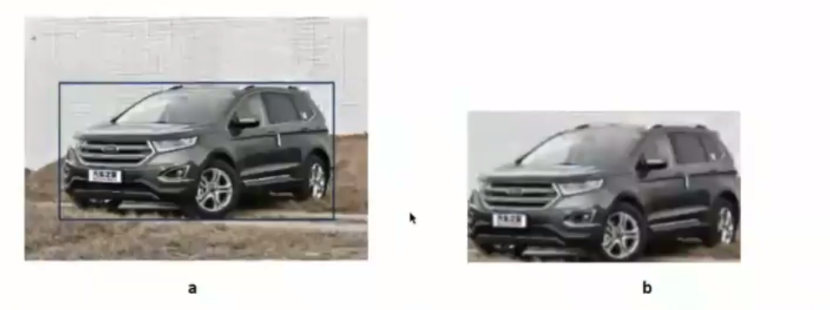
孙老师提问： 你为什么认为这个数据不适合于目标检测呢？
回答： 主要是单张图片，每个图片上只有一个目标的话，记得老师讲的时候，这叫单张图片位置信息，这叫一个识别，检测的话就是更针对与单张图片上，多个目标的情况下，如果我在这个数据上训练出目标检测网络的话，比如说输入一些卡口信息图片（多个目标）的话，觉得结果不会特别好，
孙： 这个观念是没有问题的，引起这个问题的根源就是数据集的分布不一样，是训练的数据集和测试的数据集的数据分布不一样导致的；
孙： 解耦这个说法可能有一些问题，解耦是为了拆分复杂度比较高的，进行封装的，但是实际上这里的模型的耦合度比较高，在这里我们是模型融合，这个模型融合会更好。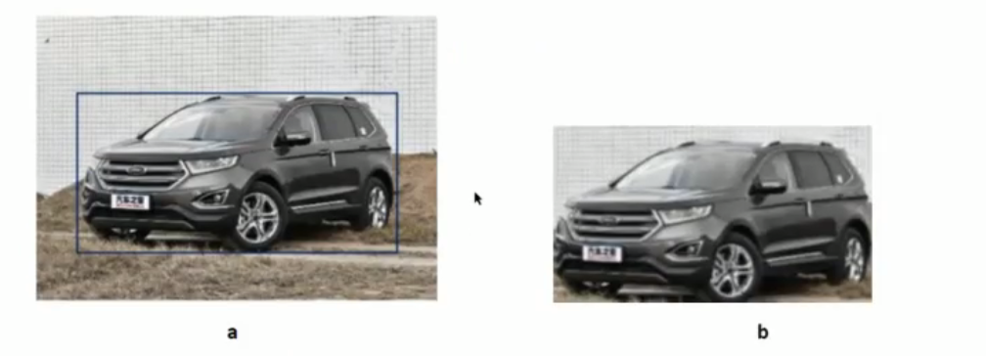
孙： 是说这个你切出来之后，取出了背景，效果可能会更好，这个未必，影响当中有一个案例，是吴恩达给出的，他提到一个项目，是做人脸识别的，是做项目分析，将背景去掉和不去掉，影响不是特别大，有一定的提升，但没有那么大，
组员： 如果说抠出来图片，送到一个已经训练好的分类网络里面去，得出来它是正确的信息会不会更高？
孙： 未必；之前的几期，有同学抠出来之后，送到网络里面，反而更低了，记得当时的结论就是抠图导致了数据的变更，改变了数据的分布，所以结果不是那么好；
Qing: 大目标可能还行，其实就是像我们场景的信息，有时候对我们识别目标是有用的，所以是依赖于应用环境的，也没有定论，对大目标原则上会好，对小目标割出来之后，我们看不清楚，或者包含的信息不够，或者可能旁边的场景信息可能会帮助我们来判别，所以说之前做研究工作的时候会说场景香型会有所帮助，是说有些物体就可能容易出现在场景上，比如说滑雪板就常出现在滑雪场这样子；

